SECCIÓN 04-07: RESULTADOS Y EVIDENCIAS
Documentación de la fase de PRUEBAS — Raíces Andinas S.A.S.

1. Introducción
Esta sección consolida métricas y evidencias. El material de origen no contiene registros de ejecución ni capturas, por lo que los valores se dejan pendientes.

2. Resumen
Métrica | Valor
Casos definidos | 15 principales, más escenarios adicionales.
Ejecutados | No suministrado.
Aprobados | No suministrado.
Fallidos | No suministrado.
Éxito | No calculable.

3. Evidencias
Módulo | Marcador
Registro | 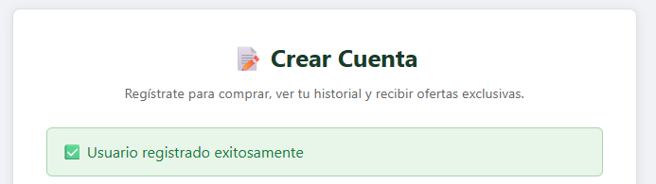
Login | 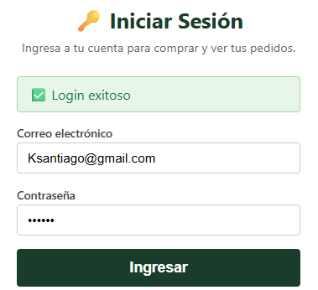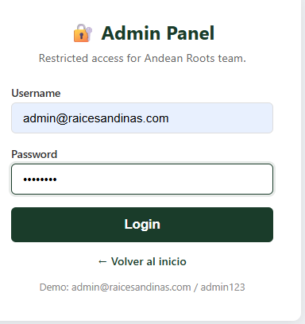
Productos | 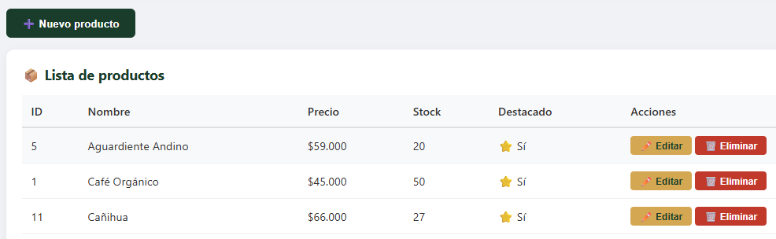
Carrito | 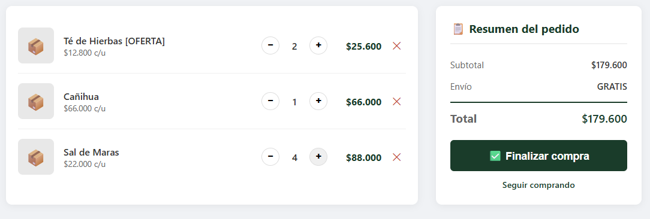
Pedido | 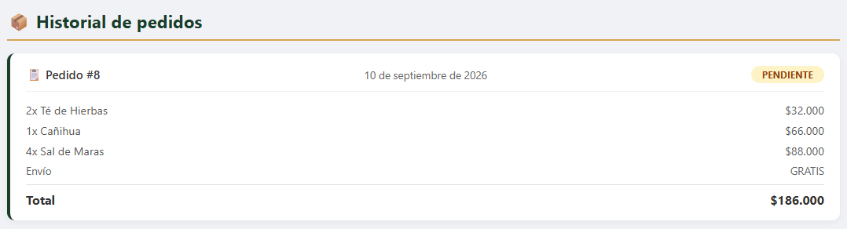
Dashboard | 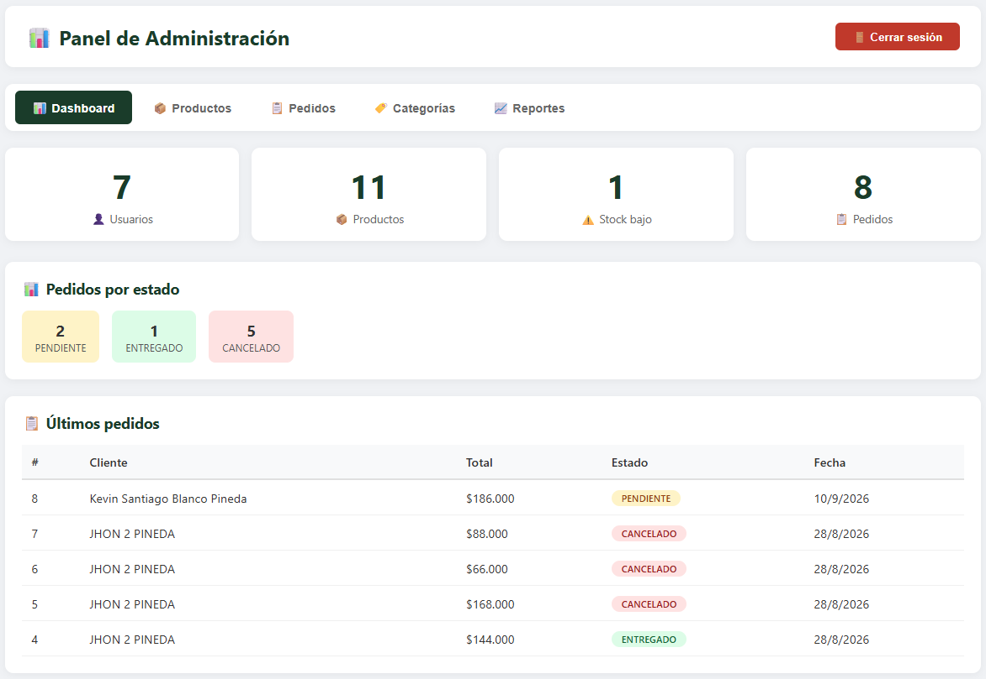
Chatbot | 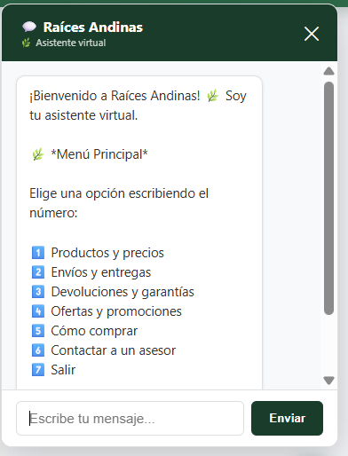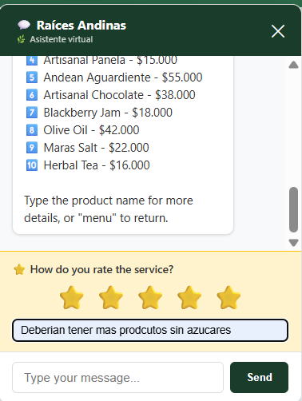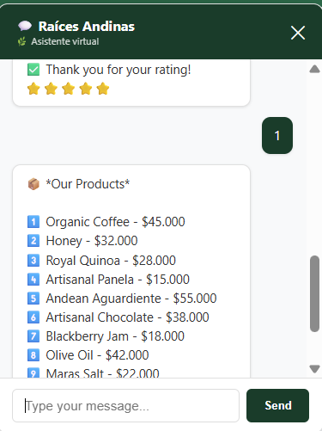
i18n |   

4. Métricas de calidad
Métrica | Valor
Tasa de defectos | No suministrado.
Tiempo promedio de respuesta | No suministrado.
Cobertura | No calculable.

5. Criterio
Una vez ejecutadas las pruebas, registrar resultado, estado y evidencia. El porcentaje de éxito se calcula con casos aprobados / casos ejecutados × 100.

